专题强化9 闭合电路的动态分析 含有电容器的电路 故障分析
[学习目标] 1.会应用闭合电路的欧姆定律分析闭合电路的动态问题(重难点)。2.会分析含有电容器的电路问题(重难点)。3.会结合闭合电路欧姆定律和部分电路欧姆定律分析电路故障(难点)。
一、闭合电路的动态分析
(1)如图甲所示的电路中，电源电动势为E，内阻为r，R₀为定值电阻，R₁为滑动变阻器，当滑动变阻器R₁的滑片向右滑动时，以下物理量将如何变化？(均选填“增大”或“减小”)
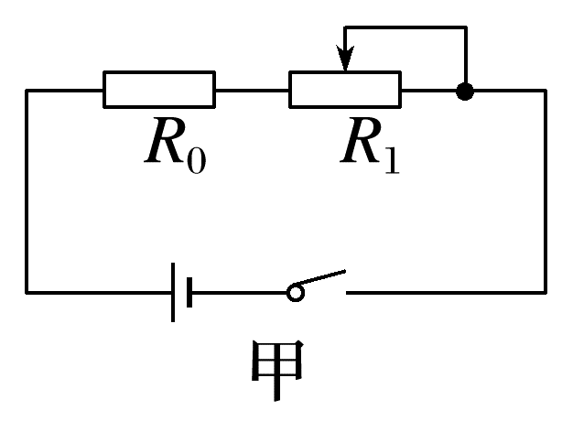
①回路中的电流I ；
②R₀两端电压U₀=IR₀ ，内电压U_{内}=Ir ；
③路端电压U_{外}=E-U_{内} ，R₁两端的电压U₁=E-I(r+R₀) 。
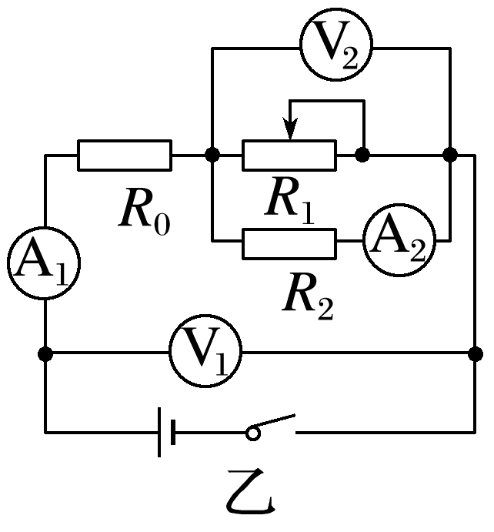
(2)如图乙所示，若将R₁并联一定值电阻R₂，其他条件不变，当滑动变阻器R₁的滑片向右滑动时，R₁与R₂的并联阻值R_{并} ，电流表示数 ，R₂所在支路的电流表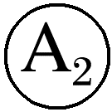示数 ，通过R₁的电流 ，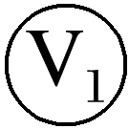示数 ，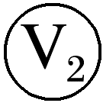示数 。

闭合电路动态问题的分析方法
1.程序法：遵循“局部—整体—局部”的思路，按以下步骤分析(如图)：
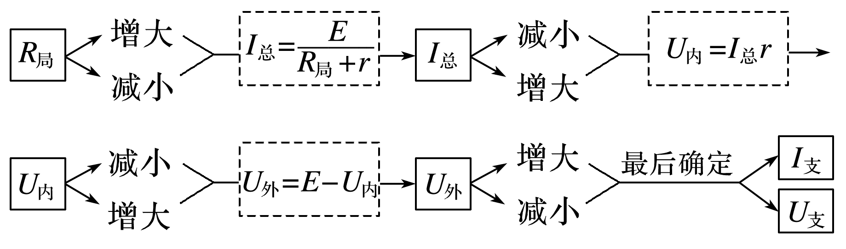
2.结论法——“串反并同”
“串反”：是指某一电阻增大时，与它串联或间接串联的电阻中的电流、两端电压、电功率都将减小；某一电阻减小时，与它串联或间接串联的电阻中的电流、两端电压、电功率都将增大。
“并同”：是指某一电阻增大时，与它并联或间接并联的电阻中的电流、两端电压、电功率都将增大；某一电阻减小时，与它并联或间接并联的电阻中的电流、两端电压、电功率都将减小。
注意：此方法适用条件为电源内阻不为零。
3.极限法
因滑动变阻器滑片滑动引起电路变化的问题，可将滑动变阻器的滑片分别滑至两个极端，使其电阻最大或电阻为零，画等效电路图分析各电学量的变化情况。
例1 (多选)在如图所示的电路中，闭合开关S，当滑动变阻器的滑片P向下滑动时，四个理想电表的示数都发生变化，电表的示数分别用I、U₁、U₂和U₃表示，电表示数的变化量分别用ΔI、ΔU₁、ΔU₂和ΔU₃表示。下列说法正确的是( )
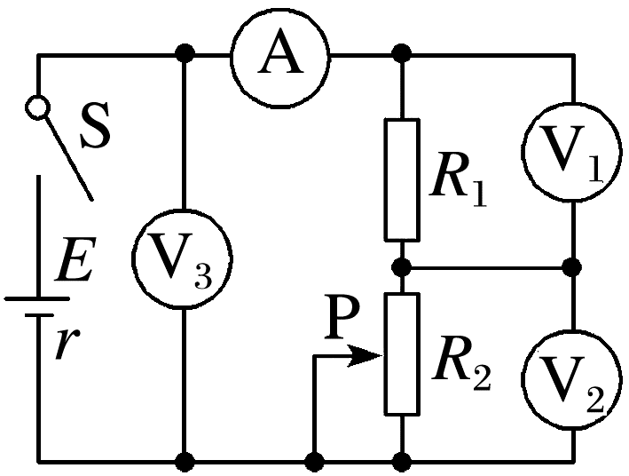
A.$\frac{U_{1}}{I}$不变，$\frac{ΔU_{1}}{ΔI}$不变 B.$\frac{U_{2}}{I}$变大，$\frac{ΔU_{2}}{ΔI}$变大
C.$\frac{U_{2}}{I}$变大，$\frac{ΔU_{2}}{ΔI}$不变 D.$\frac{U_{3}}{I}$不变，$\frac{ΔU_{3}}{ΔI}$不变
通过U-I图像辨析动态电路$\frac{U}{I}$和$\frac{ΔU}{ΔI}$
对于U-I图线，$\frac{U}{I}$为图像上任意一点的纵坐标和横坐标的比值，$\frac{ΔU}{ΔI}$为直线的斜率。
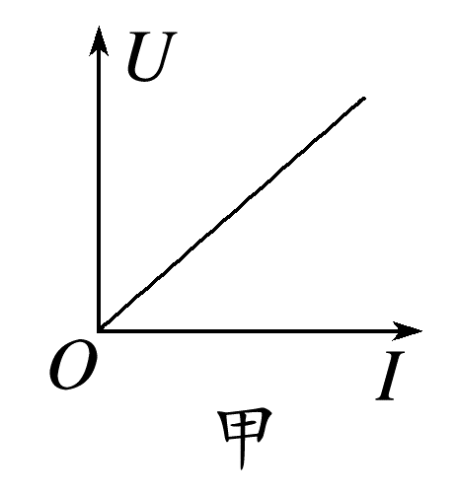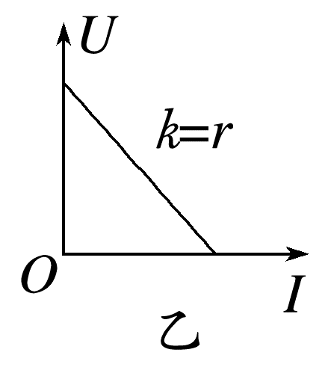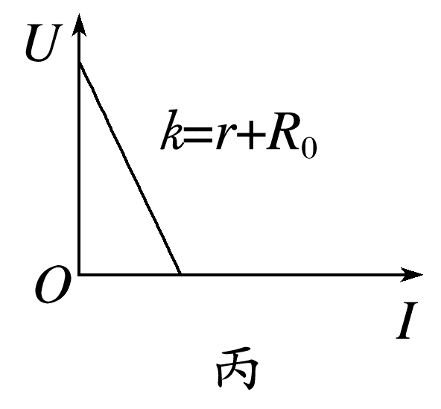
1.如图甲所示，对于定值电阻R₀，U=IR₀，U-I图线为过原点的直线，$\frac{U}{I}$=$\frac{ΔU}{ΔI}$=R₀
2.如图乙所示，电源的U-I图线为倾斜的直线，U=E-Ir，$\frac{U}{I}$=R_{外}，|$\frac{ΔU}{ΔI}$|=r
3.如图丙所示，可变电阻R的U-I图线为倾斜的直线，U=E-I(r+R₀)，$\frac{U}{I}$=R，|$\frac{ΔU}{ΔI}$|=r+R₀

二、含电容器的电路
如图所示，电路中R₁、R₂均为可变电阻，电源电动势为E，内阻为r，平行板电容器电容为C，两极板水平放置。
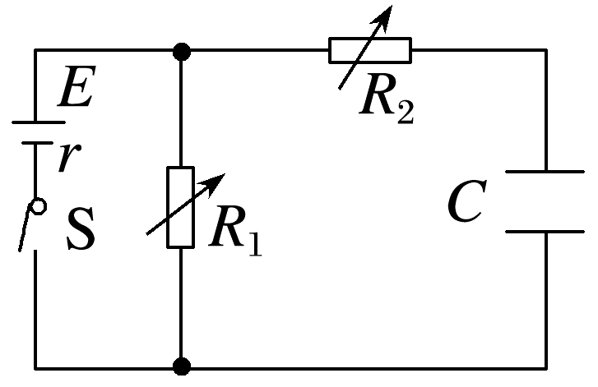
(1)当开关闭合时，有电流通过R₁或R₂吗？若有，电流方向如何？
(2)电路达到稳定后，有电流通过R₁或R₂吗？此时电容器两端的电压为多少？带电荷量为多少？
(3)电路稳定后逐渐减小R₁，在此过程中，有电流通过R₂吗？若有，电流方向如何？
(4)电路稳定后再逐渐减小R₂，在此过程中，有电流通过R₂吗？若有，电流方向如何？
_______________________________________________________________________________________
_______________________________________________________________________________________
_______________________________________________________________________________________

1.在直流电路中，当电容器充、放电时，电路中有充、放电电流。如果电容器两端电压升高，电容器将充电；如果电容器两端电压降低，电容器将通过与它连接的电路放电。充电时电容器相当于用电器，电流从正极进，放电时电容器相当于电源，电流从正极出。
2.电路稳定后，与电容器串联的支路可看成是断路，由于电容器所在支路无电流通过，所以在此支路中的电阻两端电压为零，因此电容器两极板间的电压就等于该支路两端的电压。
例2 如图所示，电源电动势E=6 V，内阻不计，电阻R₁=2 Ω，R₂=4 Ω，R₃=6 Ω，电容器电容C=4 μF，下列说法正确的是( )
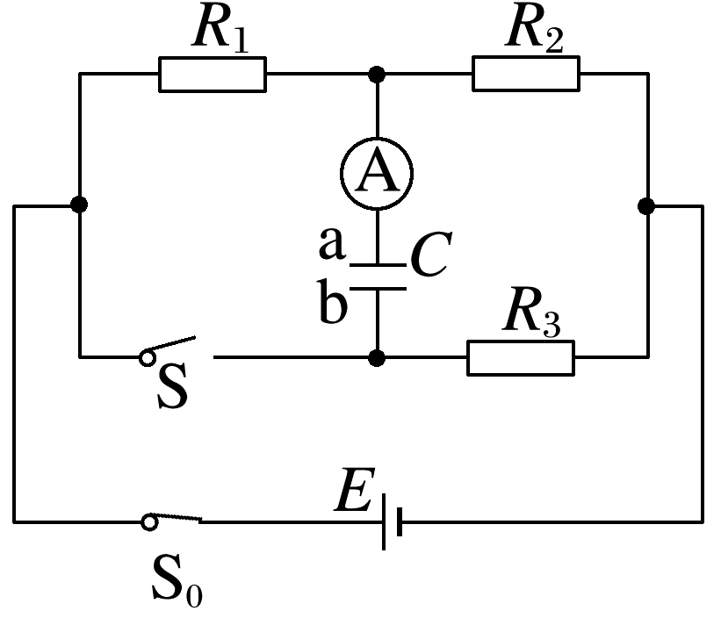
A.S断开时电容器的电压为2 V
B.S断开时电容器a极板带负电
C.S闭合，电路稳定后，电容器b极板带负电
D.S闭合，电路稳定后，电容器所带电荷量为8×10⁻⁶ C
1.电容器的充、放电过程结束后，通过对电路的分析与计算得出电容器两极板的电势，电势高的极板带正电。
2.如果变化前后极板带电的电性相同，那么通过所连导线的电荷量等于始末状态电容器电荷量之差;如果变化前后极板带电的电性相反，那么通过所连导线的电荷量等于始末状态电容器电荷量之和。

三、直流电路的故障分析
1.常见故障：断路、短路。
2.常用方法：假设法
假设某电阻发生断路(或短路)，根据闭合电路动态分析方法判断实际现象与题中情景是否相符，进而找出电路故障。
例3 如图所示的电路中，闭合开关S后，灯L₁和L₂都正常发光，后来由于某种故障使灯L₂突然变亮，理想电压表读数增加，由此推断，这故障可能是( )
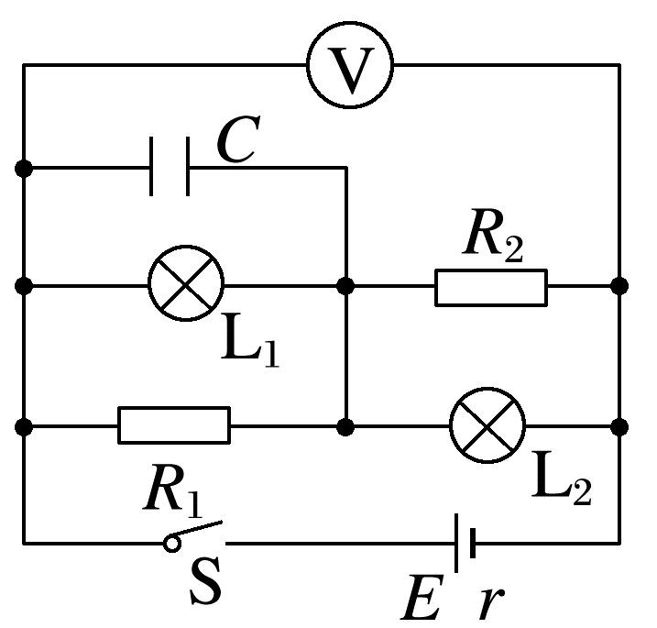
A.灯L₁灯丝烧断
B.电阻R₂断路
C.电阻R₂短路
D.电容器被击穿短路

